Alfonso Marchese

Alfonso Marchese è nato a Mistretta. E’ giornalista de “Il Messaggero”. Vive e lavora a Spoleto.
Ha pubblicato: Uno stradivari in Sicilia, Stampa Alternativa, Viterbo, 2004; Sbarco in Sicilia, Il Filo, Roma, 2007.
Nelle foto a sinistra: la presentazione dell’ultimo libro di Marchese, a Dublino, nella sede dell’Istituto italiano di cultura, e la copertina del primo romanzo di Marchese.
Presentato a Dublino il libro di Alfonso Marchese
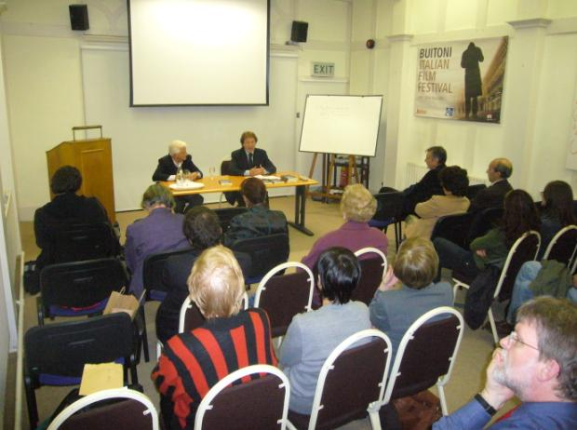
Lunedì, 22 ottobre 2007, Alfonso Marchese giornalista del Messaggero ha presentato il suo libro Sbarco in Sicilia, presso l'Istituto Italiano di Cultura, in Fitzwilliam Square East, a Dublino.
«Nella vita bisogna scegliere se fare lo scrittore o il giornalista: io ho fatto entrambi. Sono due modi di scrivere completamente diversi ed è una bella sfida saperli fare bene contemporaneamente», ha spiegato Alfonso Marchese.
Il giornalista ha anche sottolineato il profondo legame di amicizia con il popolare attore e regista romano Carlo Verdone.
«Abbiamo studiato insieme a Roma. Ricordo che i suoi film in romanesco dovevano essere capiti a Milano prima che all'estero. Con questo ho voluto sottolineare il valore del dialetto in Italia. Il dialetto è una lingua viva, frizzante», ha continuato Marchese.
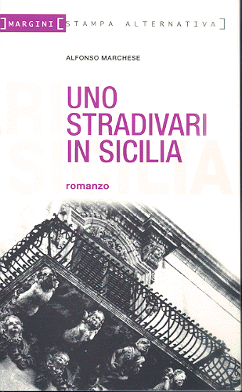
L'iniziativa faceva parte della "VII settimana della lingua italiana nel mondo". Una serie di incontri organizzati in collaborazione con il Ministero degli Affari Esteri, Presidenza del Consiglio dei Ministri, Ministero dell'Istruzione, Università e ricerca, Ministero per i Beni e le Attività Culturali, Società Dante Alighieri, RAI, Accademia degli Incamminati, Accademia Italiana della Cucina e Istituto per il Commercio Estero. Tra i presenti c’erano l'ambasciatore Savoia, con la moglie, il Console Marco Lombardi, il direttore dell'Istituto italiano di Cultura Bruno Busetti e Concetto La Malfa, direttore di Italia Stampa.
In platea c'erano anche professori universitari del Trinity College. Alfonso Marchese, giornalista della redazione umbra de “Il Messaggero”, in questo libro descrive il ritorno di un giovane -un riferimento che appare fortemente autobiografico- nella sua città di origine, Mistretta, in Sicilia, dopo lunghi anni di assenza. Qui, ritrova figure e personaggi, situazioni ambientali a volte modificate, a volte immutate, il tutto descritto con scorrevolezza e spesso con ironia. L'autore presenta una galleria tipologica vista con introspezione psicologica. I dialoghi sono quasi sempre, da parte degli interlocutori del protagonista, in siciliano, che l'autore ripropone poi 'tradotti' in italiano. Figure, ricordi, ambienti, situazioni sono descritte con chiarezza giornalistica e incisività di scrittore. Quello proposto da Alfonso Marchese è un mondo che affonda le sue origini in una Sicilia rivisitata, con le sue tradizioni spesso immutabili, le sue contraddizioni frutto di secolari accadimenti ma anche con la sua calda umanità. La serata si è conclusa con un dibattito sui temi del mare e la Sicilia.
http://www.irlandiani.com/cms/index.php/Ultime/Dublino-Alfonso-Marchese-giornalista-del-Messaggero-presenta-il-suo-libro.html
Lo stesso libro di Marchese è stato presentato, nello stesso periodo, nella sede della “Società Operaia” di Mistretta. L’iniziativa era organizzata dall’associazione “Progetto Mistretta”. La presentazione del libro è stata a cura di Massimiliano Cannata.
©sli per Mistrettanews2008

